國中 自然與生活科技科 考試卷 ___年 ___班 座號：___ 姓名：__________

一、選擇
- （ ）據報導，第二匹複製馬是英國科學家從賽馬場中，選出常勝的冠軍馬所複製出來的。關於複製馬的敘述，下列何者錯誤？ (A)這是一種生物技術的產物 (B)和試管嬰兒一樣是體外受精 (C)胚胎需在母馬的子宮內發育 (D)毛色和冠軍馬的顏色相同。【96基本學測二】
《答案》B
- （ ）我國法律規定：「表兄妹不能結婚」。依生物知識判斷，下列何者為其目的？ (A)避免造成不孕 (B)避免親屬關係的混亂 (C)減少基因發生突變的機率 (D)減少遺傳性疾病發生的機會。
【92基本學測一】
《答案》D
- （ ）大雄進行青蛙無性生殖實驗，先取綠色蛙的卵細胞，並去除其細胞核，之後再取褐色蛙的細胞核植入綠色蛙的卵細胞中。則以此種方式產生之幼蛙的性狀為下列何者？ (A)保有綠色蛙的性狀 (B)保有褐色蛙的性狀 (C)與綠色蛙及褐色蛙性狀皆不同 (D)保有綠色蛙及褐色蛙各一半的性狀。
【95基本學測一】
《答案》B
詳解：細胞核內有遺傳物質，此題所進行的無性生殖實驗所取的是褐色蛙的細胞核，故所產生之幼蛙保有褐色蛙的性狀。
- （ ）下列哪一種疾病不是遺傳性的疾病？ (A)血友病 (B)蠶豆症 (C)B型肝炎 (D)地中海貧血症。
【93基本學測一】
《答案》C
- （ ）宜靜和大雄結婚後，生了二個女兒，如今再度懷孕。有關胎兒性別的敘述，下列何者正確？ (A)胎兒的性別由Y染色體決定 (B)受精卵隨機發育成男或女的胎兒 (C)胎兒的性別是出生時決定的 (D)這一胎生兒子的機率是1/4。
【90基本學測二】
《答案》A
- （ ）下圖為一種常見的植物，若由葉緣的缺刻可長出甲、乙兩株新的植物體，則甲、乙兩株的細胞中所含的遺傳基因約有多少比例是相同的？
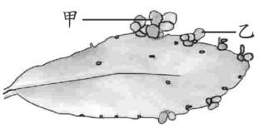
(A)100% (B)75% (C)50% (D)25%。
【91基本學測一】
《答案》A
- （ ）生物技術中利用基因選殖的方式，將一段胰島素基因插入酵母菌內，透過酵母菌繁殖以大量生產人類胰島素，用來造福糖尿病患者。根據下圖的細胞模式圖，何處可取出製造胰島素的基因？ (A)甲 (B)乙 (C)丙 (D)丁。
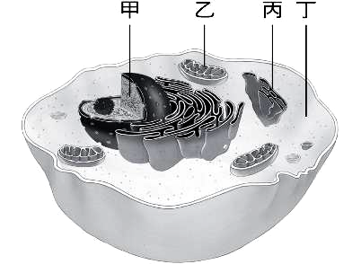
【96基本學測二】
《答案》A
- （ ）下列有關突變的敘述，何者錯誤？ (A)自然突變產生的機率極低 (B)突變對個體而言都是有害的 (C)X光、紫外線會增加基因的突變機率 (D)防腐劑、漂白劑可能造成基因的突變。
【93基本學測一】
《答案》B
- （ ）有一對夫婦以繁殖動物為業，他們有一對血統純正的狗，第一胎生了2隻公的，第二胎生了2隻母的，若第三胎也是2隻（非同卵雙生），則這兩隻狗寶寶為一公一母的機率有多少？ (A)100％ (B)75％ (C)50％ (D)25％。
【90基測題本二】
《答案》C
- （ ）下列有關人類「性染色體」的敘述何者正確？ (A)Y染色體比X染色體長 (B)男性個體的X染色體來自母親 (C)性染色體的組合為XY者為女性 (D)女性可能產生兩種含不同性染色體的卵。
【92基本學測二】
《答案》B
- （ ）已知某植物的種子顏色是由一對等位基因所控制，黃色為顯性，綠色為隱性。小霖記錄了四組親代的表現型並預測其子代可能出現的表現型，整理成附表。在不考慮突變的情況下，表中哪一組子代的預測最不合理？
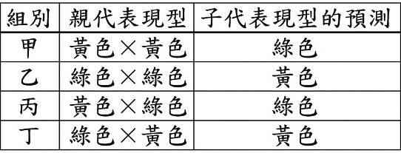
(A)甲 (B)乙 (C)丙 (D)丁。【106教育會考】
《答案》B
詳解：若以Y表示顯性等位基因，y表示隱性等位基因，則黃色種子的基因型為YY或Yy，綠色種子的基因型為yy，因此(A)甲組親代基因型為Yy×Yy時，可能產生綠色種子的子代(yy)；(B)乙組親代基因型為yy×yy，只能產生綠色種子的子代(yy)；(C)丙組親代基因型為Yy×yy時，可能產生綠色種子的子代(yy)；(D)丁組親代基因型為yy×YY或yy×Yy時，可能產生黃色種子的子代(Yy)。故表格中乙組的子代預測最不合理。
- （ ）阿漢患有白化症(皮膚缺少黑色素)，但他的父母膚色都正常，下列相關敘述何者正確？ (A)白化症基因是顯性基因 (B)阿漢只有一個白化症基因 (C)阿漢父母雙方皆有白化症基因 (D)阿漢父母僅有一方有白化症基因。
【91基本學測一】
《答案》C
- （ ）已知水稻中某種特殊香味的性狀是由一對等位基因所控制，包含具此香味和不具此香味兩種特徵。某研究人員將皆不具此香味的水稻甲和乙進行授粉，其子代水稻丙不具有此香味，而子代水稻丁具有此香味。在不考慮突變的情況下，根據遺傳法則推測水稻甲、乙、丙及丁的基因型，下列何者無法確定？ (A)甲 (B)乙 (C)丙 (D)丁。【104.會考】
《答案》C
詳解：由皆不具香味的甲、乙可產生具有香味的丁，可知不具香味為顯性特徵，且甲、乙各帶有１個隱性等位基因，具有香味則為隱性特徵。假設性狀由A和a所控制，則甲、乙的基因型皆為Aa；丁的基因行為aa；丙的表現型為顯性，其基因型可能為AA或Aa。
- （ ）已知捲舌、美人尖、拇指彎曲和酒窩皆為顯性性狀，小明記錄家人的性狀表現如下表所示，若下表有錯誤，則錯誤出現在哪一個性狀紀錄？ (A)捲舌 (B)美人尖 (C)拇指彎曲 (D)酒窩。
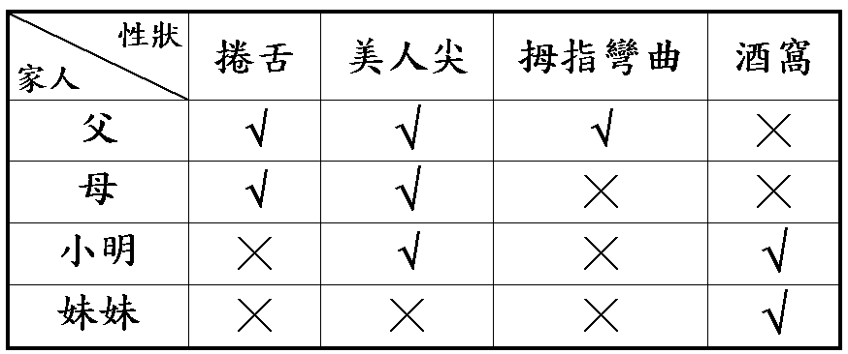【96基本學測一】
《答案》D
詳解：要表現顯性性狀，成對等位基因中至少必須存在一個顯性等位基因。(A)(B)父母親皆為顯性性狀時，表示父母親均具有顯性等位基因，亦可能具有隱性等位基因，故子代的性狀可能為顯性，也可能為隱性。(C)父親為顯性性狀，母親為隱性性狀，子代的性狀可能為隱性，也可能為隱性。(D)父母親的性狀均為隱性時，子代的性狀一定為隱性。
- （ ）小新體細胞進行分裂時，複製後的性染色體如下圖所示，甲、乙各為其中一條染色體，則下列敘述何者錯誤？
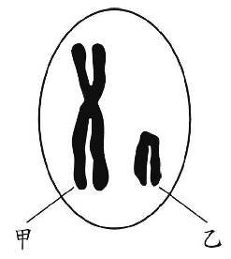
(A)甲、乙為同源染色體 (B)甲來自母親的遺傳，而乙來自父親 (C)小新的口腔表皮細胞缺乏甲、乙染色體 (D)小新的精子不會同時具有甲、乙染色體。
【94基測題本一】
《答案》C
- （ ）甲、乙、丙、丁四個家庭的遺傳關係，如附圖所示。圖中□代表男性，○代表女性，空白者表示有美人尖的特徵，塗黑者表示無美人尖的特徵。若基因型為RR或Rr會表現出有美人尖，基因型為rr會表現出無美人尖，在不考慮突變的情況下，則下列哪一家庭中母親的基因型必定為Rr？
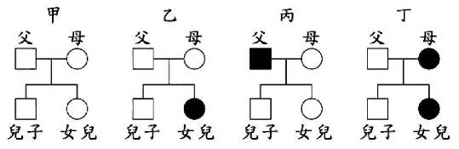
(A)甲 (B)乙
(C)丙 (D)丁 【100基本學測二】
《答案》B
詳解：(A)甲家庭：子代均為RR或Rr，表示母親的基因型可能為RR或Rr；(B)乙家庭：子代產生rr，但父母均有美人尖，表示母親與父親的基因型均必定為Rr；(C)丙家庭：父親為rr，則母親的基因型為RR，其子代均為Rr；(D)丁家庭：母親的基因型為rr。
- （ ）小鼠性別決定機制與人類相同，但視覺僅能看見黃、藍和灰色。若將人類感光色素基因成功轉殖至許多小鼠受精卵的X染色體之特定位置，則由此發育的小鼠可分辨紅綠燈的顏色，關於上述成功轉殖的這群小鼠，下列推論何者最合理？
(A)屬於親代行無性生殖所產生的子代 (B)若為雄性則其所產生的精子皆具此基因 (C)全身的體細胞皆具有人類感光色素基因 (D)互相繁殖出的下一子代皆無法分辨紅綠色。【108教育會考】
《答案》C
詳解：(A)由題目可知此技術是將感光色素基因轉殖至小鼠受精卵，故仍為有性生殖；(B)雄性的性染色體為XY，此段基因僅轉殖至X染色體上，則具有Y染色體的精子中不具有此基因；(D)此種方式培育出的小鼠，其X染色體上均帶有此基因，故互相繁殖出的子代應皆可分辨紅綠色。
- （ ）若王先生的X染色體上具有某一隱性等位基因，在不考慮突變的情況下，則其子女的哪種細胞也必定都有此隱性等位基因？ (A)兒子的精細胞 (B)女兒的卵細胞 (C)兒子的肌肉細胞 (D)女兒的肌肉細胞。【103.會考】
《答案》D
詳解：(A)(C)兒子無論是體細胞或生殖細胞中的X染色體，皆來自母親，所以不會帶有此隱性等位基因；(B)女兒生殖細胞中的X染色體可能來自母親或父親，所以不一定帶有此隱性等位基因；(D)女兒體細胞內的性染色體，一條X染色體來自母親，一條X染色體來自父親，所以必定帶有此隱性等位基因。
- （ ）如下圖，取基因型為AA的草莓植株(甲)，以匍匋莖產生子代(乙);若甲與基因型aa的植株受粉，產生草莓果實之種子(丙)，則乙和丙的基因型分別為下列何者？
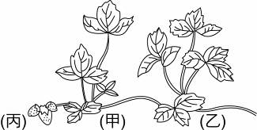
(A)乙為aa，丙為aa (B)乙為Aa，丙為Aa (C)乙為AA，丙為Aa
(D)乙為AA，丙為AA。
【95基本學測一】
《答案》C
詳解：匍匐莖產生子代為營養器官繁殖，屬無性生殖，故乙之基因型與甲同為AA；甲(AA)與另一基因型aa之植株受粉產生丙，依棋盤方格法可知，其後代基因型必為Aa。
- （ ）某種昆蟲的體色是由一對等位基因所控制，深色對淺色為顯性，以T表示顯性等位基因，以t表示隱性等位基因。已知此種昆蟲的棲地中，有依賴視覺捕食的天敵。假設此棲地中的昆蟲分別由附表中的甲、乙、丙及丁四組不同基因型的親代繁殖，若表中各組都產生很多子代且數目幾乎相同，則當此棲地環境變化使深色昆蟲易被天敵捕食時，下列哪一組所繁殖的子代被捕食之數量可能會最多？
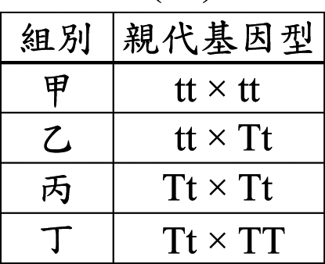
(A)甲 (B)乙 (C)丙 (D)丁。【108教育會考】
《答案》D
詳解：由棋盤方格法推算各組後代比例，可得出附表結論：
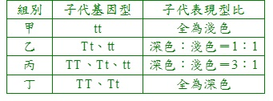
故丁組的子代被捕食的數量可能最多。
- （ ）某一性狀由體染色體上的一對等位基因所控制，A為顯性，a為隱性。今有一對夫妻此性狀的基因型皆為Aa，在不考慮突變的情況下，他們小孩的此種性狀可能會有幾種表現型？ (A)1 (B)2 (C)3 (D)4。【107教育會考】
《答案》B
詳解：夫妻此性狀的基因型皆為Aa，則小孩可能的基因型有AA、Aa、aa，則表現型可分為顯性(AA、Aa)，與隱性(aa)兩種，故選(B)。
- （ ）大雄的父親能捲舌，其基因型為RR，母親不能捲舌，其基因型為rr，若大雄的太太宜靜也不能捲舌，則大雄夫婦所生的第一個子女能捲舌的機率為何？ (A)1 (B)3/4 (C)1/2 (D)1/4。
【91基本學測一】
《答案》C
- （ ）已知人體某種性狀有顯、隱性的差別，且其遺傳方式符合孟德爾的遺傳法則。針對此性狀，阿泰觀察祖父、父親、母親、自己、弟弟和妹妹後，做成紀錄如附表所示。若不考慮突變的情況，下列哪一人控制此性狀的基因型無法從此表推定？ (A)祖父 (B)父親 (C)阿泰 (D)妹妹。【102基本學測】
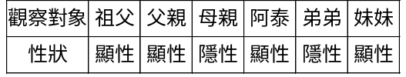
《答案》A
詳解：顯性性狀之基因型可能為XX或Xx，隱性性狀之基因型必為xx，故可知母親及弟弟之基因型為xx，而父親、阿泰、妹妹之基因型必為Xx；祖父之性狀為顯性，但資料不足以推定其基因型為XX或Xx。
- （ ）已知一隱性等位基因位於X染色體上。某對夫妻透過遺傳諮詢得知，在沒有突變的情況下，兩人將來所生的子女中，女兒必帶有此隱性基因，但兒子必無。根據諮詢的結果，推測此對夫妻的家族中，下列哪兩人的X染色體一定沒有此隱性等位基因？
(A)夫及他的父親 (B)夫及他的母親
(C)妻及她的父親 (D)妻及她的母親。【105教育會考】
《答案》C
詳解：男性性染色體為XY，其中X必來自母親，由「兒子必無此隱性等位基因」，可知妻的X染色體一定沒有此隱性等位基因。女性性染色體為XX，X各來自父親和母親，由妻無此隱性等位基因，可知妻的父親也一定沒有此隱性等位基因，妻的母親另一條X染色體是否有此隱性等位基因則無法確定，故選(C)。
- （ ）假設某種植物花朵顏色的性狀是由一對遺傳因子(等位基因)控制，R為顯性，r為隱性。有甲、乙兩株此種植物，只知甲植株的基因型是Rr，今用乙植株的花粉來使甲植株受精，產生了1020株子代，其中509株為隱性性狀。根據遺傳的法則判斷在此受精作用中，精細胞中所含控制花朵顏色的遺傳因子最可能為何？ (A) R (B) r (C) rr (D) R或r。【101基本學測】
《答案》B
詳解：產生的1020株子代中，509株為隱性性狀，其餘511株為顯性性狀，兩者的比約為1：1，可知乙植株的基因型為rr，而其精細胞中僅含單套染色體，故所含控制花朵顏色的遺傳因子為r。
二、題組
- 黑熊分布的數量會因棲地的條件而有差異，研究發現黑熊秋冬季時會大量覓食櫟樹的果實。附表為某月分甲、乙、丙三個不同山區內櫟樹和黑熊的調查數量，以及櫟樹的果實結果量。在調查過程中，研究員收集黑熊的糞便，利用脫落在糞便中的腸壁細胞來分析細胞內的遺傳物質，以鑑定黑熊的性別及記錄數量。【108教育會考】
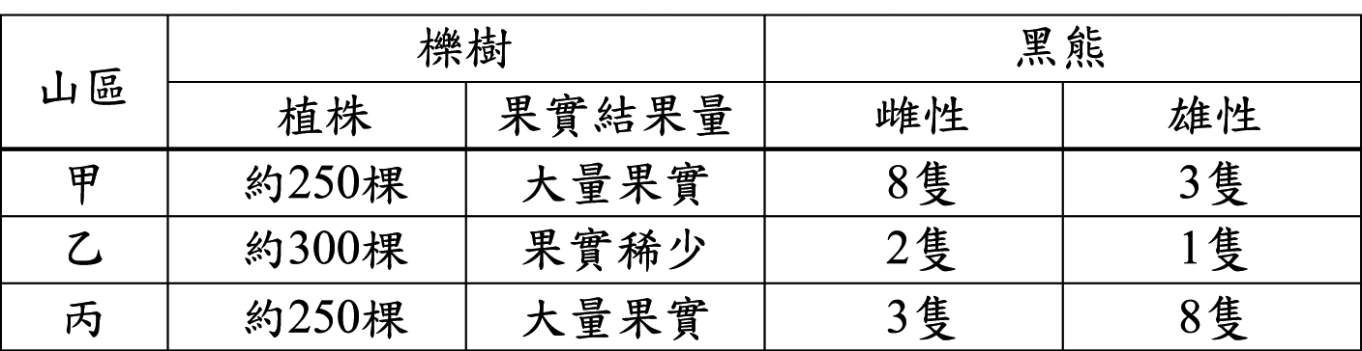
( )(1)根據本文，關於甲、乙、丙三區黑熊分布的推論，下列何者最合理？
(A)櫟樹的棵數越多，黑熊的數量就較多 (B)櫟樹的棵數會影響雌、雄黑熊所占的比例 (C)櫟樹果實的結果量越多，黑熊的數量就較多 (D)櫟樹的果實結果量會影響雌、雄黑熊所占的比例。
( )(2)已知黑熊性別決定的機制和人類相同，根據本文，研究員主要是利用下列何者的遺傳物質鑑定黑熊的性別？
(A)體細胞的體染色體 (B)體細胞的性染色體 (C)生殖細胞的體染色體 (D)生殖細胞的性染色體。
《答案》(1)C (2)B
詳解：(1)(A)(B)乙山區的櫟樹棵數最多，黑熊數量卻最少，而甲、丙山區櫟樹棵數相同，黑熊雌、雄比例卻完全相反，故黑熊數量和性別比例均與櫟樹棵數無關；(C)甲、丙山區果實結果量高，而黑熊總數高於乙山區，較符合文中敘述；(D)甲、丙山區果實結果量均較多，但黑熊雌、雄比例相反，故黑熊雌、雄比例應與果實結果量無關。
(2)已知黑熊決定性別的機制與人類相同，故可藉由性染色體來鑑定黑熊的性別。由題幹中可知研究員利用黑熊糞便中的腸壁細胞來鑑定其性別，而腸壁細胞屬於體細胞，故選(B)。

